PRESSMEDDELANDE 2008-02-25
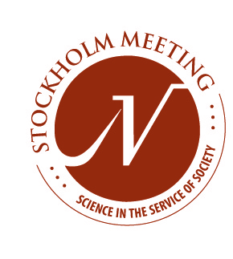
Nobelpristagare till Stockholm Meeting 2008
– forum för forskare, näringsliv och politiker

Den 10 april anordnar Naturvetareförbundet tillsammans med Stiftelsen för Strategisk Forskning
och Kungl. Vetenskapsakademien konferensen Stockholm Meeting 2008.
Konferensen med det internationella temat From Nobel Prize® to commercial use and improved daily life tar sikte på resan från forskning till samhällsnytta. Nobelpristagarna Arvid Carlsson och Heinrich Rohrer möter svenska unga forskare i slutna karriärsamtal. Representanter från industri, högskola och politik diskuterar under dagen tillsammans forskningens betydelse för samhället och Sveriges fortsatta utveckling.

– Det är vår förhoppning att etablera ett nytt, spännande högkvalitativt forum för samtal, erfarenhetsutbyte och diskussioner såväl mellan unga och etablerade forskare som mellan forskare, näringslivet och politiker, säger Jörgen Ohlsson, förbundsdirektör för Naturvetareförbundet.

– Forskning inom naturvetenskap, teknik och medicin skapar förutsättningar för nya produkter och nya metoder som kraftfullt bidrar till samhällsutvecklingen – till exempel i form av höjd livskvalitet genom fler arbetstillfällen, bättre arbetsförhållanden och bättre hälsa. Här finns också en stor kommersialiseringspotential. Med denna konferens vill vi visa på forskningens kraft och vägen från prisbelönta upptäckter till nytta i samhället, säger Ingvar Isfeldt, informationschef vid Stiftelsen för Strategisk Forskning.

Bland de medverkande under dagen finns
Nobelpristagaren Heinrich Rohrer, Nobelpristagaren Arvid Carlsson,
Carl Bennet, styrelseordförande Elanders, Getinge och Lifco, Jan Lundberg, global forskningschef AstraZeneca. Joseph Nordgren, professor Uppsala universitet, Martin Ingvar, professor Karolinska Institutet, Mikael Törnwall, utrikeskorrespondent New York, Dagens Industri, Pam Fredman, rektor Göteborgs universitet,
Ulf Rolander, forskningschef Sandvik samt moderator Quentin Cooper, BBC.

Läs mer om konferensen
www.stockholmmeeting.com

För mer information
Jörgen Ohlsson, förbundsdirektör Naturvetareförbundet, tel. 0733 66 24 82
Ingvar Isfeldt, informationschef Stiftelsen för Strategisk Forskning, tel. 0733 58 16 64
Cecilia Wassaether, presskontakt Stockholm Meeting 2008, tel. 0704 28 22 00

Läs mer om arrangörerna
www.naturvetareforbundet.se
www.stratresearch.se
www.kva.se

